C# ТІЛІНДЕ ДЕРЕКТЕРДІ ЖІБЕРУ КАНАЛЫН ҚОЛДАНУ
(ИСПОЛЬЗОВАНИЕ КАНАЛОВ ПЕРЕДАЧИ ДАННЫХ В ЯЗЫКЕ C#)

13 ФАЙЛ АРҚЫЛЫ ПРОЦЕССТЕР АРАСЫНДА МӘЛІМЕТТЕРМЕН АЛМАСУ

Ағындық архитектура (потоковая архитектура)
.NET платформасының ағындық архитектура үш негізгі концепциядан тұрады: қоймалар, декораторлар, адаптерлер (опорные хранилища, декораторы и адаптеры), сурет 1.

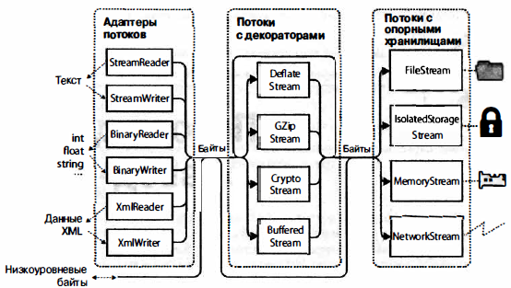
Сурет 1 - ағындық архитектура

Массивтерде деректер жадыда сақталады, ағындарда деректер бір ізбен (последовательно) бір байттан немесе блоктармен қолданылады. Сондықтар ағындар жадыны аз қолдана алады.
Қоймамен (Опарное хранилище немесе файлдар, ) жұмыс жасау үшін Stream классы қолданылады.

- Stream классы. Байттар тізбегін ұсынады. Абстрактылы класс.
Stream классы - .NET платформасының стандартты классы - байттарды оқу, жазуды орындайтын стандартты әдістер жиынын ұсынады.

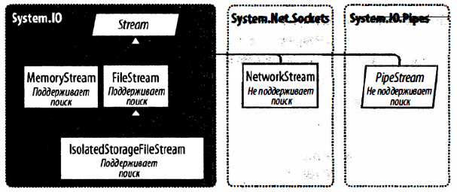
1 сурет – қоймалармен (опорными хранилищами) жұмыс жасайтын негізгі ағындар

- FileStream
Класс FileStream используется для чтения и записи байтов данных.
Простейший способ создания экземпляра FileStream предусматривает использование следующих статических фасадных методов класса File:
FileStrearn fsl = File.OpenRead ("readrne.Ьin"); // Тек оқу
FileStrearn fs2 = File.OpenWrite (@"c:\ternp\writerne.trnp"); // Тек жазу
FileStrearn fsЗ = File.Create (@"c:\ternp\writerne.trnp"); // оқу және жазу

Метод Create усекает любое имеющееся содержимое, а метод OpenWrite оставляет содержимое незатронутым, устанавливая позицию потока в ноль. Если будет записано меньше байтов, чем ранее существовало в файле, то метод OpenWrite оставит смесь старого и нового содержимого.

Приведенный ниже оператор открывает существующий файл для чтения/записи, не перезаписывая его:
var fs = new FileStrearn ( "readwri te. trnp", FileMode. Open) ; / / Чтение/запись

Следующие статические методы читают целый файл в память за один шаг:
- File. ReadAll Text (возвращает строку);
- File .ReadAllLines (возвращает массив строк);
- File. ReadAllBytes (возвращает байтовый массив).
Приведенные ниже статические методы записывают целый файл за один шаг:
- File. Wri teAll Text;
- File. WriteAllLines;
- File. Wri teAllBytes;
- File .AppendAll Text (удобен для добавления данных в журнальный файл).

2.1 Указание имени файла атауын көрсету
Имя файла может быть абсолютным (например, с:\ temp\test.txt) или относительным к текущему каталогу (например, test.txt или temp\test.txt).

2.2 Указание режима файла
Все конструкторы класса FileStream, которые принимают имя файла, также требуют указания режима файла - аргумента типа перечисления FileMode. На рисунок 2 представлен алгоритм выбора значения FileMode.
Конструирование экземпляра FileStream с указанием имени файла и режима FileMode дает (с одним исключением) поток с возможностью чтения/записи.

Значение FileMode.Append является особым: в таком режиме получается поток, предназначенный талъко для запши. Чтобы можно было добавлять, располагая поддержкой чтения-записи, вместо FileMode.Append придется указать FileMode.Open или FileMode.OpenOrCreate и перейти в конец потока:
var fs = new FileStream ("myFile.bin", FileMode.Open)

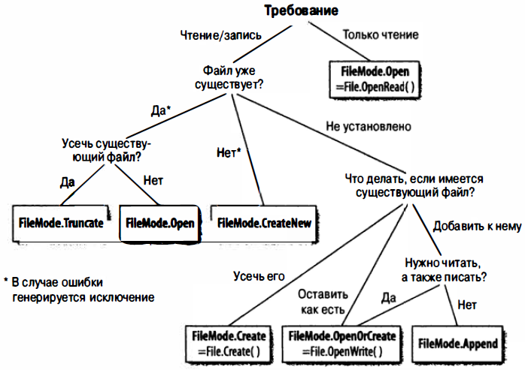

2 сурет - FileMode мәнін таңдау

2.3 Мысал. Файл арқылы процесстер арасында мәліметтермен алмасу. Екі процесстің бір мәтіндік файлмен жұмысын қарастырамыз. Бірінші процесс екінші процесске кездейсоқ құрылатын байттар массив жібереді. Екінші процесс файл ішіндегі мәліметтерді байттар массивіне көшіреді, сурыптайды және файлға жібереді. Бірінші процесс файлдан сурыпталған массивті экранға шығарады. Бағдарлама екі процесспен орындалады – негізгі және қосымша.
Негізгі программа:
using System;
using System.Collections.Generic;
using System.Linq;
using System.Text;
using System.Threading.Tasks;
using System.IO;
using System.Diagnostics;

namespace FileStream_Example
{
class Program
{
static void Main()
{
byte[] a = new byte[10];
int k = 0;
string buf;
while (k < 6)
{
Console.WriteLine("1 - Создать файл ");
Console.WriteLine("2 - Создать и напечатать массив из 10 чисел");
Console.WriteLine("3 - Сортировка файла ");
Console.WriteLine("4 - Запись массива в файл");
Console.WriteLine("5 - Прочитать массив из файла и напечатать его");
Console.WriteLine("6 - Выход из программы");
Console.WriteLine("Введите пункт меню программы");
buf = Console.ReadLine();
k = Convert.ToInt32(buf);
switch (k)
{
case 1:
using (Stream fmi = new FileStream("FiMaIn.txt", FileMode.Create))
{ fmi.Write(a, 0, a.Length); fmi.Close(); }; break;
case 2: SozdMas(a); break;
case 3: Process.Start("FileStream2_Example"); break;
case 4:
using (Stream fmi = new FileStream("FiMaIn.txt", FileMode.Open))
{ fmi.Write(a, 0, a.Length); fmi.Close(); }; break;
case 5:
using (Stream fmi = new FileStream("FiMaIn.txt", FileMode.Open))
{ fmi.Read(a, 0, a.Length); fmi.Close(); }; ReadMas(a); break;
default: break;
}
}
}
public static void SozdMas(byte[] ma)
{
Random rnd = new Random();
Console.WriteLine("Массив создан !!");
for (int i = 0; i < 10; i++)
{
ma[i] = (byte)(rnd.Next() % 101);
Console.Write(ma[i] + "\t");
}
Console.WriteLine();
}
public static void ReadMas(byte[] ma)
{
for (int i = 0; i < 10; i++)
Console.Write(ma[i] + "\t");
Console.WriteLine();
}
}
}

Қосымша программа:
using System;
using System.Collections.Generic;
using System.Linq;
using System.Text;
using System.Threading.Tasks;
using System.IO;
using System.Diagnostics;

namespace FileStream2_Example
{
class Program
{
static void Main()
{
byte b;
byte[] a = new byte[10];
Console.WriteLine("Cortirovka nacinaetcj");
Console.ReadLine();
using (Stream fmi = new FileStream("FiMaIn.txt", FileMode.Open))
{
fmi.Read(a, 0, a.Length);
for (int i = 0; i < 10; i++)
Console.Write(a[i] + "\t");
Console.WriteLine();
for (int i = 0; i < 9; i++)
for (int j = i + 1; j < 10; j++)
if (a[i] < a[j])
{
b = a[i]; a[i] = a[j]; a[j] = b;
}
for (int i = 0; i < 10; i++)
Console.Write(a[i] + "\t");
Console.WriteLine();
fmi.Close();
}
using (Stream fmi = new FileStream("FiMaIn.txt", FileMode.Create))
{
fmi.Write(a, 0, a.Length);
fmi.Close();
}
Console.WriteLine("Cortirovka zakoncena");
Console.ReadLine();
}
}
}

Нәтиже 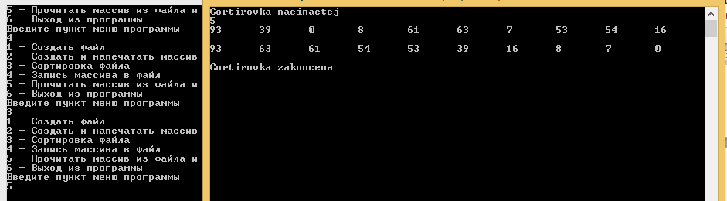

14 C# ТІЛІНДЕ КАНАЛДАРМЕН (АРНАДА) ЖҰМЫС

14.1. C# тіліндегі каналдар (арналар)

Бұдан бұрыңғы дәрісте атап өткендей Windows жүйесінде процесстер арасында мәліметтермен алмасу каналдар/арнадар арқылы жүзеге асырылады. Яғни C# тіліндегі канал арқылы мәліметтерді жіберу технологиясын іске асырушы арнайы клас бар – бұл PipeStream класы (канал/арна).

PipeStream. Класс PipeStream появился в версии .NET Framework 3.5. Он предоставляет простой способ взаимодействия одного процесса с другим через протокол каналов Windows.

Различают два вида каналов.
Анонимный канал. Делает возможным однонаправленное взаимодействие между родительским и дочерним процессом на одном и том же компьютере.
Именованный канал. Делает возможным двунаправленное взаимодействие между произвольными процессами на одном и том же компьютере или на разных компьютерах по сети Windows.

Канал удобен для организации взаимодействия между процессами (iпterprocess communication - IPC) на одном компьютере: он не полагается на сетевой транспорт, что эквивалентно хорошей производительности и отсутствию проблем с брандмауэрами. В приложениях Windows Stoгe каналы не поддерживаются.
Анонимные каналы-
AnonymousPipeServerStream и AnonymousPipeClientStream

Именованные каналы-
NamedPipeServerStream и NamedPipeClientStream

Канал - это низкоуровневая конструкция, которая как раз позволяет отправлять и получать байты (или сообщения, представляющие собой rpyппы байтов). АРI-интерфейсы WCF и Remotiпg предлагают высокоуровневые инфраструктуры обмена сообщениями с возможностью применения канала IPC для взаимодействия.

Именованные потоки. В случае именованных потоков участники взаимодействуют через канал с таким же именем. Протокол определяет две отдельных роли: клиент и сервер.
Взаимодействие между клиентом и сервером происходит следующим образом.
- Сервер создает экземпляр NamedPipeServerStream и затем вызывает метод WaitForConnect ion.
- Клиент создает экземпляр NamedPipeClientStream и затем вызывает метод Connect (необязательно указывая тайм-аут).
Затем с целью взаимодействия два участника производят чтение и запись в потоки. В приведенном ниже примере демонстрируется сервер, который отправляет одиночный байт (100), а затем ожидает получения одиночного байта:

using (var s = new NarnedPipeServerStrearn ( "pipedrearn"))
{
s.WaitForConnection();
s.WriteByte (100);
Console.WriteLine (s.ReadByte());
}
А вот соответствующий код клиента:
using (var s = new NarnedPipeClientStrearn ( "pipedrearn"))
{
s.Connect();
Console.WriteLine (s.ReadByte{));
s.WriteByte (200); // Отправить обратно значение 200
}

Потоки именованных каналов по умолчанию являются двунаправленными, так что любой из участников может читать или записывать в свой поток. Это значит, что кли· ент и сервер должны следовать определенному протоколу для координирования своих действий, чтобы оба участника не начали одновременно отправлять или получать данные.

PipeStream класы Windows жүйесінде арналар хаттамаларының (мәліметтермен алмасу ережесі) көмегімен үрдістердің өзара іс-әрекеттерін іске асыратын әдістер жиынын ұсынады.
C# тілінде анонимді және аталған арналар бар (Существу два вида каналов в языке C# это анонимный и именованный каналы).
Атауы бар канал/арна Windows желісінде жұмыс істеуге арналған атауы бар канал объектісін құруды ұсынады. Оның басты мақсаты - әртүрлі компъютерлерде жұмыс істейтін үрдістер арасындағы мәліметтерді беру болып табылады (оларды клиент және сервер деп те атайды).
Анонимді арна бір компьютерде жұмыс істейтін үрдістер арасындағы мәліметтерді жіберуге арналған, ол көліктік хаттамасыз (транспортного протокола) жұмыс істеуге мүмкіндік береді.
PipeStream классы 4 ішкі класстардан тұрады. Бірінші 2 класс анонимді/жасырын арнаның жұмысын қамтамасыз етеді (AnonymousPipeServerStream және AnonymousPipeClientStream), ал екінші екі класс атауы бар арнаның жұмысын қамтамасыз етеді (NamePipeServerStream және NamePipeClientStream).

14.2. Атауы бар каналдар

Жергілікті желіде процесстер арасындағы мәліметтерді жіберуді қамтамасыз ететін C# тіліндегі объект аталған арна (атауы бар канал, именованным каналом) деп атайды. Негізі аталған арна бір жергілікті желі компьютерлерінде орындалатын үрдістер арасындағы мәліметтерді жіберу үшін қолданылады, алайда бір копьютерде үрдістер арасындағы мәліметтерді жіберу үшін де қолданылады.
Атауы бар каналды құратын процесс - сервер деп атал. Атауы бар каналға қосылатын процесстерді атауы бар канал клиенті деп атайды.

Аталған арнаның негізгі сипаттамаларын атап өтейік:
- канал атауы болады, сол арқылы клиент атауы бар каналмен байланысады;
- арнада мәліметтерді жіберу ағын немесе хабарлама бойынша жүзеге асырылады;
- мәліметтермен алмасу синхронды және асинхронды түрде болуы мүмкін.

Бұдан әрі қолданылатын аталған арналардың жұмысының тәртібін көрсетейік:
- сервер атауы бар каналын құру;
- клиенттің аталған арнаның экземплярына қосылуын сервердің күтуі;
- клиенттің атауы бар каналды құруы
- атауы бар канал бойынша мәліметтермен алмасу;
- клиент пен сервердің аталған арнаны жабуы.

Атауы бар каналдар процесс-сервердің NamedPipeServerStream конструкторының көмегімен құрылады, ол жазудың 10 нұсқасы бар.

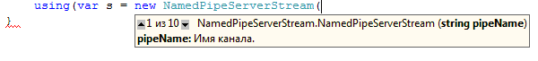
Атауы бар каналды құру

Аталған арнаның нысандарын құрудың барлық нұсқаларын Visual Studio анықтамасында қарауға болады. Параметрлердің ең көп саны бар біреуін қарастырамыз:
NamedPipeServerStream
( String,
PipeDirection,
Int32,
PipeTransmissionMode,
PipeOptions,
Int32,
Int32,
PipeSecurity,
HandleInheritability,
PipeAccessRights )

- Конструктормен ұсынылған нұсқаның бірінші парметрінде арнаның атауы бар. Осы ат жергілікті желідегі сервер және клиентпен қолданылатын болады, сондықтан ол жан жақты болуы қажет.
- Екінші PipeDirection параметрі мәліметтерді беру бағытын анықтайды. In, InOut и Out нұсқалары да бар. Аталған арналар екі бағытты болып табылады. Сервер және клиентке арнаға мәліметтерді жіберуге және оқуға рұқсат берілген. Ол үшін сервер және клиент арнаға бір уақытта жібермес үшін олардың іс-әрекетін реттейтін (мысалы кезекпен хабарламалармен алмасу) хаттама жайлы «келісіп алулары қажет».
- Үшінші параметр тапсырыс берушілер қосылуы мүмкін бірдей атаулары бар сервер данасының ең көп санын анықтайды. Біздің жағдайда бір жұп қана бола алады – ол сервер-тапсырыс беруші.
- PipeTransmissionMode параметрі мәліметтерді беру режімін анықтайды, мысалы, PipeTransmissionMode.Message хабарламаларды жіберуді анықтайды.
- PipeOptions параметрі арнаны құру тәсілін немесе ашуды анықтайды.
- Келесі параметрлер арнаның мәліметтермен алмасу буферінің кіріс және шығыс көлемдерін анықтайды. Олар үнсіз анықтайды.
- Арна жұмысы қауіпсіздігінің режімі PipeSecurity параметрімен анықталады. Осыған ұқсас нысандар параметрлерінің мағынасы қарастырылатын «Ақпаратты қорғау» сабағы өтетін болады.
- HandleInheritability параметрлері арнаның базалық дискрипторы «ішкі» үрдістерімен байланыса алатынын анықтайды.
- PipeAccessRights параметрі арнаға қол жетімділігі құқығын анықтайды.

Аталған арнаны құрғаннан кейін сервер WaitForConnection(); әдісінің көмегімен клиенттің қосылуын күтеді.

C# тілінде тапсырыс берушінің үрдісі жазудың 8 нұсқасы бар конструктордың көмегімен аталған арнадың нысанын құрады.
Клиент процессінің атауы бар каналдың объектісін құрудың барлық нұсқаларын Visual Studio анықтамасында көруге болады (8 нұсқа бар). Параметрлердің ең көп саны бар біреуін қарастырамыз:
NamedPipeClientStream
( String,
String,
PipeDirection,
PipeOptions,
TokenImpersonationLevel,
HandleInheritability )

Help (F1) бойынша бұл жазба NamePipeClientStream класының жаңа экземплярын инициалайды, онда канал және сервер атаулары, каналда мәліметтерді беру бағыты, канал параметрлері, қауіпсіздік деңгейі және мұралану режимін анықталады.
Келесі кезең: атауы бар канал жұмысының протоколы/хаттамасы бойынша клиент атауы бар канал экземплярымен қосылуы.
Бұдан әрі сервер және клиент мәліметтермен алмасады. Мәліметтермен алмасу аяқталғаннан кейін клиент және сервер аталған каналдан жабылуын жүзеге асырады.

Мәтіндік және екілік ағындық адаптерлер
.NET платформасының мәтіндік ағындық адаптерлері TextReader және TextWriter абстракты сыныптарында болады.
TextReader сыныбы, өз кезегінде StreamReader және StringReader сыныптары үшін абстракты базалық сынып болып табылады, олар символдарды ағыннан, немесе қарапайым жолдан оқуды қамтамасыз ееді.
TextWriter сыныбы сондай-ақ StreamWriter және StringWriter сыныптары үшін абстракты базалық сынып болып табылады, олар символдарды ағынға немесе қарапайым жолға жазуды қамтамасыз етеді.
Осылайша осы класстар символды түрде мәліметтерді ағыннан жолға, жолдан ағынға беруді қамтамасыз етеді.
Көрсетілген сыныптардың әрбіреуіне әдістердің бай топтамасы бар, оларға қосымша ретінде 10-ға жуық конструкторлар бар. StreamReader үшін анықтама экранының көшірмесі дәріс соңында көрсетілген.
Бұдан бұрынғы дәрістерде аталған арнадан мәтіндік хабарламаларды оқу үшін StreamReader reader = new StreamReader(pipestream) ағындық адаптерлер қолданылған, ол ағыннан мәтінді ss = reader.ReadLine(); жол түрінде оқуға және оларды Console.WriteLine("Серверден хабарлама алынды: " + ss) монитор экранының консольдік терезесінде көрсетуге мүмкіндік береді.
Мәліметтерді жіберу аталған арнаның мәтіндік хабарламаларды жазу үшін алдыңғы лекцияда ағындық адаптер қолданылған - StreamWriter writer = new StreamWriter(pipestream);,ол мәліметтерді ағынға жазуға мүмкіндік береді.
writer.Flush(); әдісі алмасу буферінің ішіндегісін тазартады.
Екілік ағындық адаптерлер BinaryReader және BinaryWriter сыныптарымен ұсынылған типтердің мәліметтерін ағынға жазады. Бірінші семестрден сендер базалық типке C# тілінің барлық маңызды типтерінің bool, byte, int, float, double жататынын білесіңдер.
Текстік адаптерлерге қарағанда 2 адаптерлер компьютердің жадында қандай күйде көрсетілсе базалық типте де сол күйде сақталады.
Двоичные потоковые адаптеры представлены классами BinaryReader и BinaryWriter, которые читают и, соответственно, записывают данные базовых типов в поток. Из первого семестра вы знаете, что к базовым типам относятся все значимые типы языка C#, а это bool, byte, int, float, double и т.д.
В отличие от текстовых адаптеров двоичные адаптеры хранят данные базовых типов в том виде, в каком они представлены в памяти компьютера – под данные целого типа отводится 4 байта, а под данные типа double – 8 байт.

Мысал.
Оқу мысалы ретінде атауы бар канал жұмысын қарастырайық. Осы канал арқылы сервер клиентке кездейсоқ байттар массивін жібереді. Клиент оны реттейді және серверге қайтарады. Сервер қабылдаған массивті басып шығарады. Есеп екі программамен іске асырылған – негізгі бағдарламамен (сервер) және қосымша бағдарламамен (клиент).
Негізгі бағдарламаның коды:
using System;
using System.Collections.Generic;
using System.Linq;
using System.IO.Pipes;

namespace KanalServer
{
class Program
{
static void Main(string[] args)
{
byte[] a = new byte[10];
using (var s = new NamedPipeServerStream("Pipe_lab6"))
{
Random rnd = new Random();
Console.WriteLine("Массив создан: ");
for (int i = 0; i < 10; i++)
{
a[i] = (byte)(rnd.Next() % 101);
Console.Write(a[i] + "\t");
}
Console.WriteLine();

s.WaitForConnection();
for (int i = 0; i < 10; i++)
s.WriteByte(a[i]);
for (int i = 0; i < 10; i++)
a[i] = (byte)(s.ReadByte());
Console.WriteLine("Массив после сортировки: ");
for (int i = 0; i < 10; i++)
Console.Write(a[i] + "\t");
Console.WriteLine();
}
Console.WriteLine("Сеанс сервера закончен");
Console.ReadLine();
}
}
}

Клиент бағдарламасының коды:
using System;
using System.Collections.Generic;
using System.Linq;
using System.IO.Pipes;

namespace ConsoleApplication2
{
class Program
{
static void Main(string[] args)
{
byte[] a = new byte[10];
using (var s = new NamedPipeClientStream("Pipe_lab6"))
{
Console.WriteLine("Начинает работать клиент");
byte b;
s.Connect();
for (int i = 0; i < 10; i++)
a[i] = (byte)(s.ReadByte());
Console.WriteLine("Полученный массив байтов:");
for (int i = 0; i < 10; i++)
Console.Write(a[i] + "\t");
Console.WriteLine();
for (int i = 0; i < 9; i++)
for (int j = i + 1; j < 10; j++)
if (a[i] < a[j])
{ b = a[i]; a[i] = a[j]; a[j] = b; }
Console.WriteLine("Массив после сортировки:");
for (int i = 0; i < 10; i++)
Console.Write(a[i] + "\t");
Console.WriteLine();

for (int i = 0; i < 10; i++)
s.WriteByte(a[i]);
}
Console.WriteLine("Сеанс клиента закончен");
Console.ReadLine();
}
}
}

Нәтиже

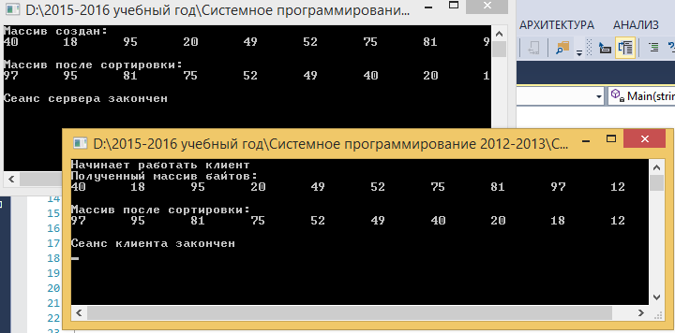

14.3 Хабарламаларды жіберу үшін атауы бар каналдарды қолдану

Сервер және клиент кезекпен текстік хабарламалармен алмасатын бағдарламалар мысалын қарастырамыз. Қатысушылардың біреуі «ҮЙГЕ» хабарламасын жіберген кезде алмасу процессі тоқтатылады.

Сервер коды
using System;
using System.Threading;
using System.Diagnostics;
using System.IO;
using System.IO.Pipes;

namespace KanalServer2
{
class Program
{
static void Main(string[] args)
{
string clientfileExe = "KanalKlient2";
Process p = Process.Start(clientfileExe);
// Создание именованного канала сервером.
NamedPipeServerStream pipestream = new NamedPipeServerStream("Kanal_Name_1");
// Ждем соединения с клиентом.
Console.WriteLine("Ждем соединения с клиентом");
pipestream.WaitForConnection();

StreamReader reader = new StreamReader(pipestream);
StreamWriter writer = new StreamWriter(pipestream);
string ss = "";
int fl = 0;
while (ss != "ДОМОЙ")
{
if (fl == 0)
{
Console.WriteLine("Ваше сообщение ?");
ss = Console.ReadLine();
writer.WriteLine(ss);
writer.Flush();
fl = 1;
}
else
{
ss = reader.ReadLine();
Console.WriteLine("Получено сообщение от клиента : " + ss);
fl = 0;
}
}
Console.WriteLine("Сеанс связи закончен");
Console.ReadLine();
// Закрываем канал.
pipestream.Close();
}
}
}

Клиент коды
using System;
using System.Threading;
using System.Diagnostics;
using System.IO;
using System.IO.Pipes;

namespace KanalKlient2
{
class Program
{
static void Main(string[] args)
{
string ss;
//Создаем именованный канал клиентом.
NamedPipeClientStream pipestream = new NamedPipeClientStream("Kanal_Name_1");
//Соединяемся с каналом.
pipestream.Connect();

StreamReader reader = new StreamReader(pipestream);
StreamWriter writer = new StreamWriter(pipestream);
int fl = 0;
do
{
if (fl == 0)
{
ss = reader.ReadLine();
Console.WriteLine("Получено сообщение от сервера: " + ss);
fl = 1;
}
else
{
Console.WriteLine("Сообщение от клиента ?");
ss = Console.ReadLine();
writer.WriteLine(ss);
writer.Flush();
fl = 0;
}
}
while (ss != "ДОМОЙ");
Console.WriteLine("Сеанс связи закончен");
Console.ReadLine();
// Закрываем канал.
pipestream.Close();
}
}
}

Бағдарламалардың дұрыс жұмысы үшін:
KanalKlient2.exe файлы және KanalServer2.exe. файлымен бірге папкада болуы қажет.

Бағдарламалардың жұмысы:
Құрылған канал/арна оқу және жазу операциялары үшін ашық, сондықтан каналға/арнаға клиент және сервер тарапынан бір уақытта жіберуді болдырмау үшін каналға кезекпен кіру протоколы/хаттамасы қолданады, ол арнайы «жалау» fl және шартты өту операторларының көмегімен іске асырылады.
Аталаған арна бойынша текстік хабарламаларды жіберу үшін ағындық адаптерлер қолданылған:
StreamReader reader = new StreamReader(pipestream);
StreamWriter writer = new StreamWriter(pipestream);

Олар келесі дәрісте қарастырылатын болады.
Бағдарлама жұмысы келесі суретінде сервер және клиенттің консольдік қосымшасының экранындары көрсетілген.

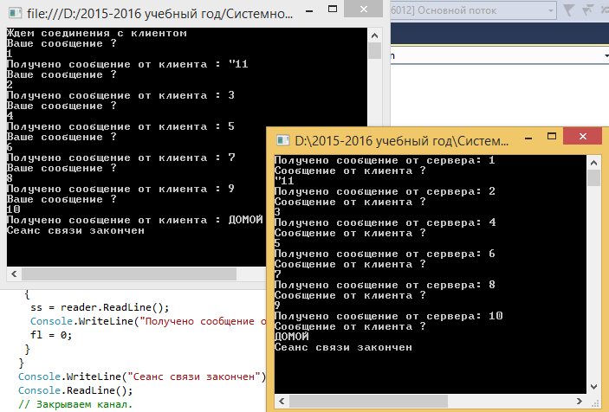

15.4 Анонимный канал передачи вещественных данных

Рассмотрим чисто учебный пример передачи вещественного чисел от сервера клиенту и целого числа от клиента серверу.
Исходный код сервера:
using System;
using System.Diagnostics;
using System.IO;
using System.IO.Pipes;

namespace ConsoleApplication1
{
class Program
{
static void Main(string[] args)
{
string clientExe = "ConsoleApplication2.exe";
AnonymousPipeServerStream PipeServer1 = new AnonymousPipeServerStream(PipeDirection.Out, HandleInheritability.Inheritable);
AnonymousPipeServerStream PipeServer2 = new AnonymousPipeServerStream(PipeDirection.In, HandleInheritability.Inheritable);
string txID = PipeServer1.GetClientHandleAsString();
string rxID = PipeServer2.GetClientHandleAsString();
var startInfo = new ProcessStartInfo(clientExe, txID + " " + rxID);
startInfo.UseShellExecute = false;//в одно консольное окно
Process p = Process.Start(startInfo);
PipeServer1.DisposeLocalCopyOfClientHandle();
PipeServer2.DisposeLocalCopyOfClientHandle();
BinaryWriter dd = new BinaryWriter(PipeServer1);
dd.Write(15.5);
BinaryReader ii = new BinaryReader(PipeServer2);
Console.WriteLine("сервер получил сообщение: " + ii.ReadInt32());
p.WaitForExit();
Console.WriteLine("сервер - сеанс закончен");
Console.ReadLine();
}
}
}
Исходный код клиента:
using System;
using System.IO;
using System.IO.Pipes;

namespace ConsoleApplication2
{
class Program
{
static void Main(string[] args)
{
string rxID = args[0];
string txID = args[1];
using (var rx = new AnonymousPipeClientStream(PipeDirection.In, rxID))
using (var tx = new AnonymousPipeClientStream(PipeDirection.Out, txID))
{
BinaryReader dd = new BinaryReader(rx);
Console.WriteLine(" клиент получил сообщение: " + dd.ReadDouble());
BinaryWriter ii = new BinaryWriter(tx);
ii.Write(1234);
}
Console.WriteLine("клиент - сеанс закончен");
Console.ReadLine();
}
}
}
Для нормальной работы программ файл ConsoleApplication2.exe, должен находиться в папке с файлом ConsoleApplication1.exe. Рассматривая работу программы необходимо отметить, что были созданы два анонимных канала сервером PipeServer1 и PipeServer2, для которых были получены идентификаторы каналов txID и rxID. Эти идентификаторы были переданы программе клиент (при ее запуске).
В программе сервер были использованы два двоичных потоковых адаптера – для передачи вещественного числа и для приема целого числа.
Программа клиент с помощью аргументов метода Main приняла идентификаторы созданных каналов и сформировала два анонимных канала rx и tx для чтения и записи данных в канал. Одновременно программа клиент использовала два двоичных потоковых адаптера – для приема вещественного числа и для отправки целого числа серверу.
Работа программ отображена на рисунке 15.1.

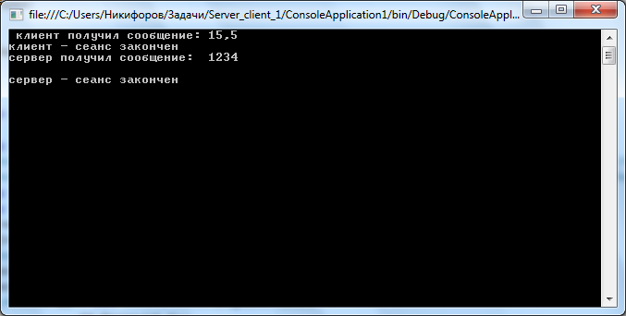

Рисунок 15.1 – Работа анонимного канала

